Proef B - kleine bak |  |  |  | 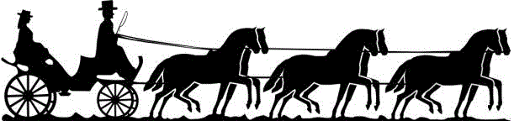  Shetlandponystal  Het Zesspan
Ruiter: | «Naam» | Pony: | «Pony»
Jury: | «Jury» | Datum: | «Dag»

 |  | Cijfer | Aantekeningen van jurylid
- A | Afwenden in draf
- X | Halthouden en groeten  Voorwaarts in stap
- C | Linkerhand
- H | Overgang naar draf
- E-B-E | Grote volte daarbij om de pionnen
- F-X-M | Gebroken lijn 10 meter
- C | Overgang naar stap
- Voorbij de C | Slalom rijden om de pionnen
- A | Halthouden en 4 tellen stilstaan  Daarna voorwaarts in arbeidsstap
- F-X-H | Van hand veranderen en daarbij  Sneller stappen
- C | Overgang naar draf
- M-X-K | Van hand veranderen
- B-H | Van hand veranderen
- B | Afwenden
- E | Rechterhand
- H | Overgang naar stap
- C | De pony een beloning geven
- M | Overgang naar draf
- B-E-B | Grote volte daarbij om de pionnen
- A | Afwenden
- X | Halthouden en groeten
- C | Voorwaarts in stap  Linkerhand
 | De houding en zit van de ruiter/amazone
 | Fun factor
 | Correctheid van de hulpen
 | De verzorging van het geheel; ruiter en pony
 | Totaal

